Муниципальное бюджетное дошкольное образовательное учреждение детский сад комбинированного вида №104 «Звоночек» г. Волжский Волгоградской области

«Путешествие в страну Спортландию»
Конспект развлечения в старшей группе

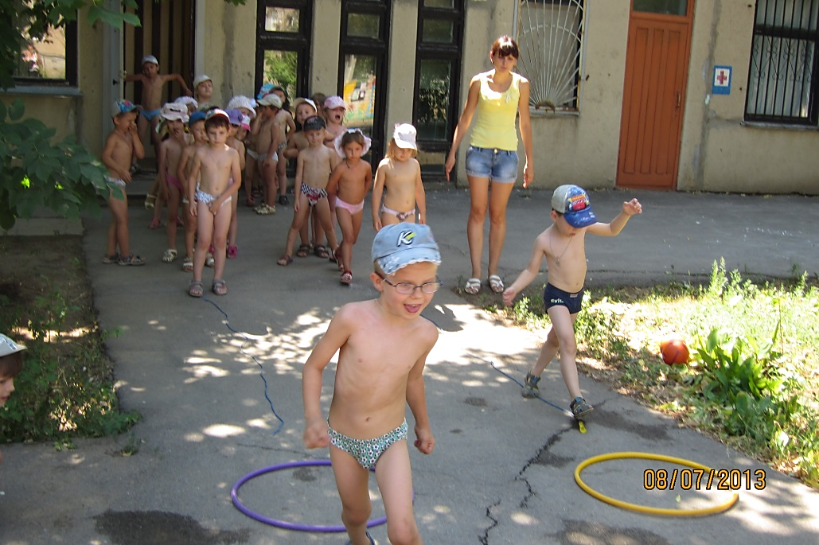

Составила:
Воспитатель
Волкова Е.А.

Волжский, 2013г.
Цель: Формирование потребности у детей в здоровом образе жизни и привитии интереса к различным видам спорта.
Образовательная область: Физическая культура
Интеграция образовательных областей: Коммуникация, физическая культура, познание, социализация, музыка, здоровье, чтение художественной литературы.
Тип занятия: Интегрированное.
Возраст детей: 5 – 6 лет.
Формы НОД: Социализация (игры с правилами), коммуникация (речевая ситуация), познание (игры с правилами), физическая культура (соревнования).
Форма организации: группа
Задачи:
Образовательные:
- Закреплять навыки выполнения основных развивающих упражнений
- Упражнять детей двигаться в заданном направлении.
Развивающие:
- Способствовать развитию межличностных отношений, контактности, доброжелательности через взаимодействие в командах
- Тренировать и развивать силу, ловкость, находчивость, быстроту и точность движений, правильную осанку, внимание.
Воспитательные:
- Воспитывать чувство дружбы, сплоченности, коллективизма, желание укреплять свое здоровье.
- Доставить радость детям от физических упражнений.
Оборудование и материалы: канат, скакалки, мячи, обручи, кегли, магнитофон, музыка на USB-Flash-накопителе.
Предварительная работа: проведение игр – эстафет

Ход развлечения
Ведущая: Дорогие ребята! Вот мы и в стране Спортландии. Сюда прибыли команды Спутник и Ракета.
Быть здоровым, сильным, ловким,
Нам страна дала наказ.
В краях чужих на разных стадионах
Мы поднимаем свой спортивный флаг.
ведущая: Командам приготовиться к приветствию!
Команда ракета!
команда Физкульт – привет!
ведущая: Команда спутник!
команда Физкульт – привет!
ведущая: Чтоб с болезнями не знаться,
Спортом надо заниматься!
Спорт – это сила и здоровье!
ведущая: Внимание, внимание! Приглашаю мальчишек и девчонок отправиться вместе с нами в страну Спортландию. Предлагаю взять с собой быстроту, смелость, находчивость, смекалку, а заодно – захватить и терпение болельщика.

(звучит спортивный марш. Дети выстраиваются в 2 колонны)

Внимание, внимание, начинаем соревнования!
1 эстафета «Полоса препятствий»
Капитаны получают эстафету – кегли. По команде бегут до ориентира, обегают, возвращаются. Передают гирю следующему участнику.
Командам занять свои места!

Командам приготовиться к следующей эстафете!

2 эстафета «Кто первый»
Пройти шагом по натянутой на асфальте скакалке, руки – в стороны, на 2 ногах перепрыгнуть через обруч, добежать до ориентира, обогнуть его и бегом вернуться к команде. Дотронуться до плеча следующего участника.
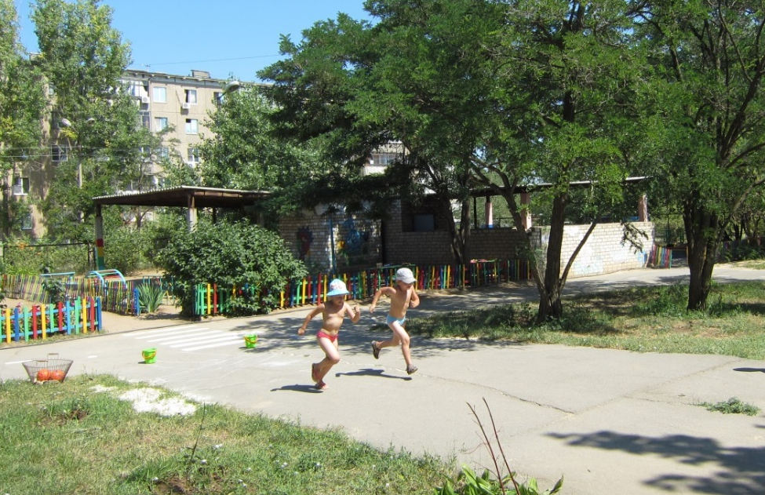

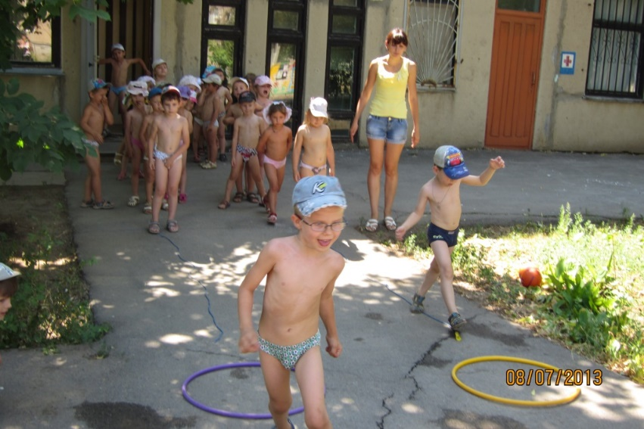

3 эстафета «Не урони мяч»
Зажать мяч между ног и допрыгать до ориентира и вернуться бегом назад.
ведущая: Отгадайте-ка загадку:
Он и круглый, он и гладкий, очень ловко скачет
Что это…. (мячик)

4 эстафета «Перетяни канат»
Сначала свое мастерство нам продемонстрируют девочки
А теперь свои силы нам покажут мальчики.

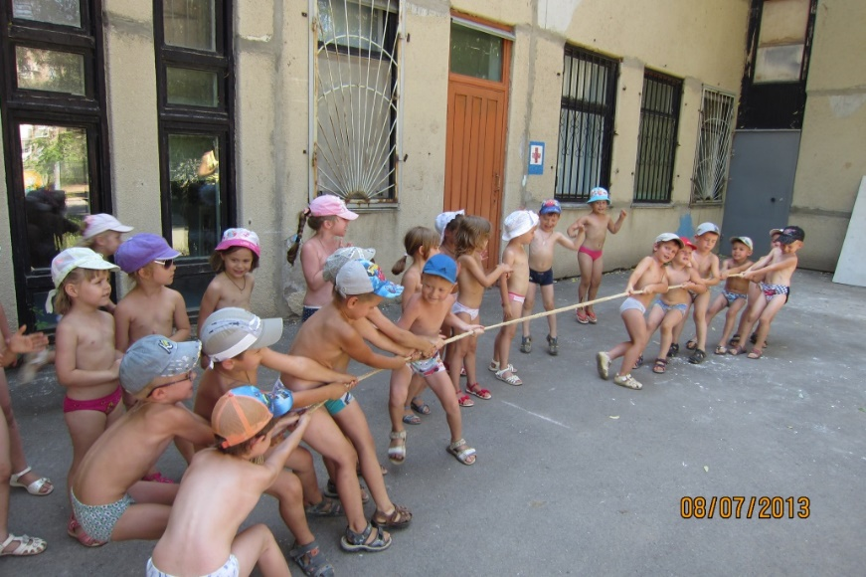

Молодцы команды! Показали своё мастерство.
Все ребята были молодцы – настоящие чемпионы и бойцы!
Полюбуйтесь, поглядите на всех дошколят
Олимпийские надежды нынче ходят в детский сад.
Кто с мячом, кто со скакалкой,
За рекордом ждёт рекорд.
Смотрят с завистью игрушки
На ребят, что любят спорт.
Футболисты и гимнасты,
Есть атлеты и плавцы –
Вот какие молодцы
А теперь пришла пора возвращаться обратно.

